**7使用插件**

**查找插件和帮助**

* jQuery官方网站的插件库（地址为http://plugins.jquery.com/）囊括了大量插件。这个插件注册表（The jQuery Plugin Registry）中列出了每个插件的演示、示例代码及教程的链接。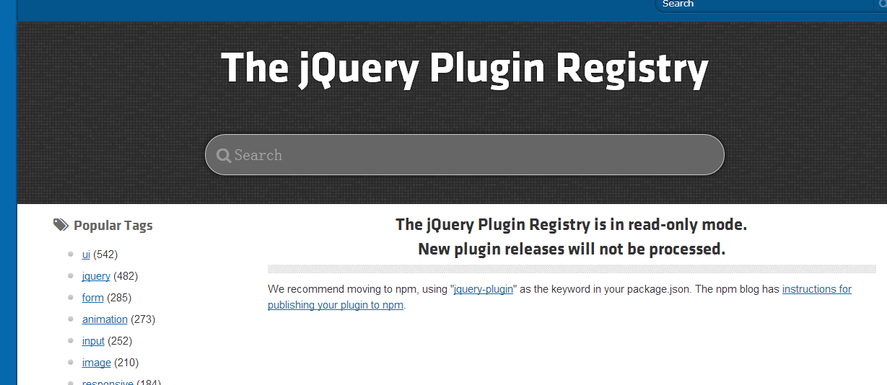

**使用插件**

* 使用jQuery插件很简单。只要找到插件的URL，在HTML中引用它，然后在脚本中使用即可。
* jQuery的Cycle插件可以把静态的页面元素变成交互式的幻灯片。与其他广受欢迎的插件类似，这个插件能够满足各种复杂的需求，但使用起来却很简单。
* 下载并包含Cycle插件
* 把文件下载到站点目录之后，需要在文档的<head>中引入这个插件。此时，**注意把引入它的代码放在引入jQuery主文件的代码后面，但要位于使用这个插件的脚本前面。**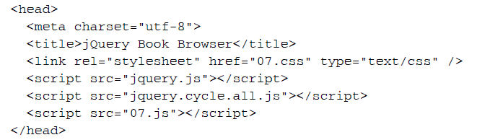

Cycle插件可以作用于页面中的任何一组同辈元素。为展示这一点，我们需要一个简单的HTML文档，文档中是一个包含图书封面和相关信息的列表，可以添加到HTML文档的主体

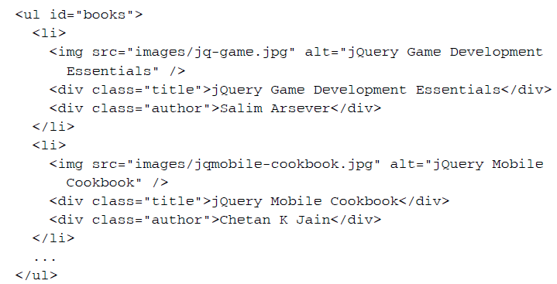

* 通过Cycle插件可以将这个列表转换成可以交互的幻灯片。在DOM中适当的容器上调用.cycle()方法，就可以实现这一转换。
* 代码清单7-1

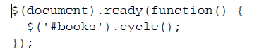

* 为插件方法指定参数
* 为插件方法传递参数与向jQuery方法中传递参数没有什么不一样。多数情况下，传递的参数是放在一个对象中的，对象由参数的键值对构成。Cylce可以接受的参数非常之多，仅.cycle()方法本身就可以接受50个配置选项。这个插件的文档详细说明了每个选项的作用，有的还有详细的示例。
* 代码清单7-2

